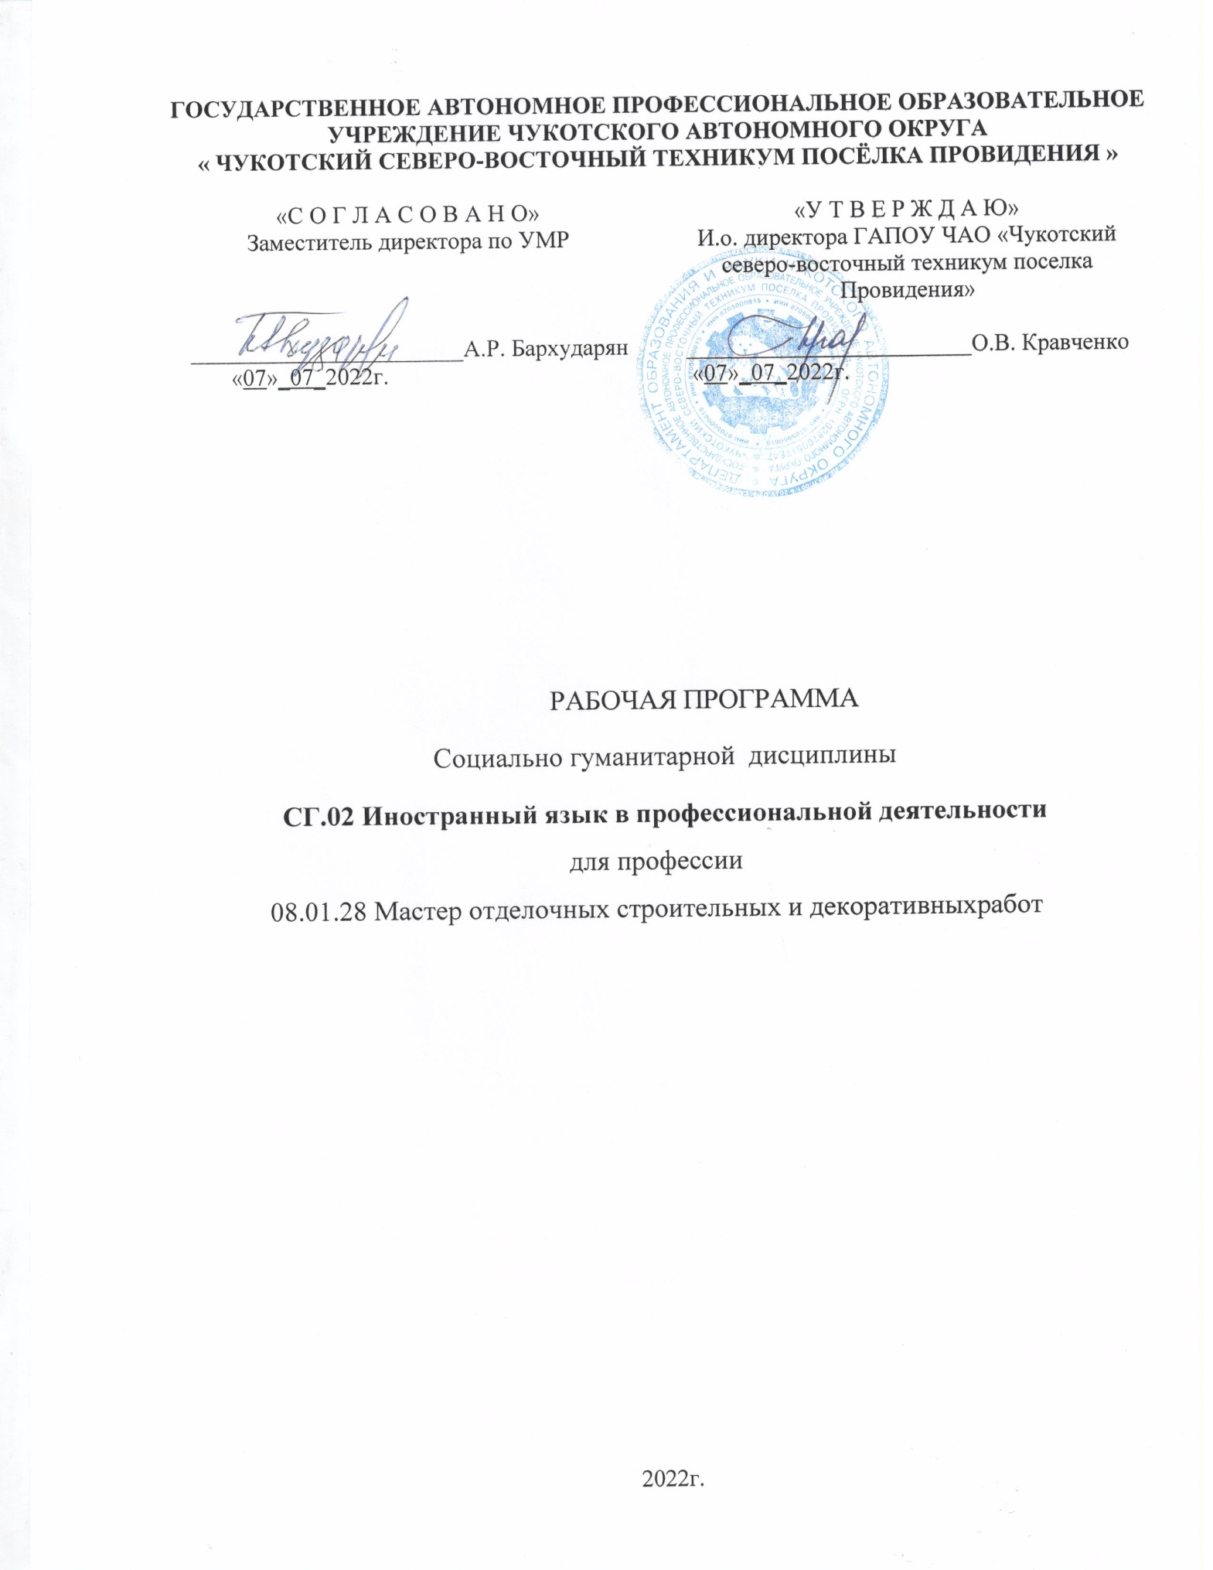
ГОСУДАРСТВЕННОЕ АВТОНОМНОЕ ПРОФЕССИОНАЛЬНОЕ ОБРАЗОВАТЕЛЬНОЕ УЧРЕЖДЕНИЕ ЧУКОТСКОГО АВТОНОМНОГО ОКРУГА
« ЧУКОТСКИЙ СЕВЕРО-ВОСТОЧНЫЙ ТЕХНИКУМ ПОСЁЛКА ПРОВИДЕНИЯ »

«С О Г Л А С О В А Н О»  Заместитель директора по УМР  _______________________А.Р. Бархударян  «07»_07_2022г. | «У Т В Е Р Ж Д А Ю»  И.о. директора ГАПОУ ЧАО «Чукотский северо-восточный техникум поселка Провидения»  ________________________О.В. Кравченко  «07»_07_2022г.

РАБОЧАЯ ПРОГРАММА
Социально гуманитарной дисциплины
СГ.02 Иностранный язык в профессиональной деятельности
для профессии
08.01.28 Мастер отделочных строительных и декоративных работ

2022г.

Рабочая программа учебной дисциплины разработана на основе Федерального государственного образовательного стандарта (далее – ФГОС) по профессии (далее - СПО) 08.01.28 Мастер отделочных строительных и декоративных работ.

Организация-разработчик: Государственное автономное профессиональное образовательное учреждение Чукотского автономного округа « Чукотский северо-восточный техникум посёлка Провидения »

Рассмотрена методическим объединением преподавателей общепрофессиональных и профессиональных дисциплин

СОДЕРЖАНИЕ

1.ПАСПОРТ РАБОЧЕЙ ПРОГРАММЫ УЧЕБНОЙ ДИСЦИПЛИНЫ
2. СТРУКТУРА И СОДЕРЖАНИЕ УЧЕБНОЙ ДИСЦИПЛИНЫ
3. УСЛОВИЯ РЕАЛИЗАЦИИ ПРОГРАММЫ УЧЕБНОЙ ДИСЦИПЛИНЫ
4. КОНТРОЛЬ И ОЦЕНКА РЕЗУЛЬТАТОВ ОСВОЕНИЯ УЧЕБНОЙ ДИСЦИПЛИНЫ

- ОБЩАЯ ХАРАКТЕРИСТИКА РАБОЧЕЙ ПРОГРАММЫ УЧЕБНОЙ
ДИСЦИПЛИНЫ ОП.03 ИНОСТРАННЫЙ ЯЗЫК В ПРОФЕССИОНАЛЬНОЙ ДЕЯТЕЛЬНОСТИ

Область применения рабочей программы
Рабочая программа учебной дисциплины является частью программы подготовки квалифицированных рабочих, служащих в соответствии с ФГОС СПО по профессии: 08.01.25 Мастер отделочных строительных и декоративных работ
Программа учебной дисциплины может быть использована для освоения:
-основных видов профессиональной деятельности (ВДП) для присвоения квалификаций: маляр строительный, штукатур, облицовщик-плиточник
-и соответствующих профессиональных компетенций (ПК).
Содержание данной учебной дисциплины будет влиять на формирование следующих общих и профессиональных компетенций:

Код | Наименование результата обучения
ОК 1. | Выбирать способы решения задач профессиональной деятельности, применительно к  различным контекстам.
ОК 4. | Работать в коллективе и команде, эффективно взаимодействовать с коллегами, руководством, клиентами.
ОК 6. | Проявлять гражданско-патриотическую позицию, демонстрировать осознанное поведение на основе традиционных общечеловеческих ценностей.
ОК 10. | Пользоваться профессиональной документацией на государственном и иностранном языке

  - Место дисциплины в структуре программы подготовки квалифицированных рабочих, служащих: дисциплина относится к общепрофессиональному циклу.

Цели и задачи дисциплины-требования к результатам освоения дисциплины: В ходе освоения дисциплины обучающийся должен:
Уметь:
- распознавать задачу и/или проблему в профессиональном и/или социальном контексте;
- анализировать задачу и/или проблему и выделять её составные части;определять этапы решения задачи;
- выявлять и эффективно искать информацию, необходимую для решения задачи и/или проблемы;
- составить план действия;
- определить необходимые ресурсы;
- владеть актуальными методами работы в профессиональной и смежных сферах;
- реализовать составленный план;
- оценивать результат и последствия своих действий (самостоятельно или с помощью наставника)
- организовывать работу коллектива и команды;
- взаимодействовать с коллегами, руководством, клиентами в ходе профессиональной деятельности
- особенности социального и культурного контекста;
- правила оформления документов и построения устных сообщений.
- понимать общий смысл четко произнесенных высказываний на известные темы (профессиональные и бытовые), понимать тексты на базовые профессиональные темы;
- участвовать в диалогах на знакомые общие и профессиональные темы;
- строить простые высказывания о себе и о своей профессиональной деятельности;
- кратко обосновывать и объяснить свои действия (текущие и планируемые);

темы
- писать простые связные сообщения на знакомые или интересующие профессиональные

В области аудирования:
- понимать отдельные фразы и наиболее употребительные слова в высказываниях,

касающихся важных тем, связанных с трудовой деятельностью;
  - понимать, о чем идет речь в простых, четко произнесенных и небольших по объему сообщениях (в т.ч. устных инструкциях).
В области чтения:
  - читать и переводить тексты профессиональной направленности ( со словарем).
В области общения:
  - общаться в простых типичных ситуациях трудовой деятельности, требующих непосредственного обмена информацией в рамках знакомых тем и видов деятельности;
  - поддерживать краткий разговор на производственные темы, используя простые фразы и предложения, рассказать о своей работе, учебе, планах.
В области письма:
  - писать простые связные сообщения на знакомые или интересующие профессиональные

темы

жить;

Знать:
- актуальный профессиональный и социальный контекст, в котором приходится работать и

- основные источники информации и ресурсы для решения задач и проблем в

профессиональном и/или социальном контексте;
  - алгоритмы выполнения работ в профессиональной и смежных областях;
  - методы работы в профессиональной и смежных сферах;
  - плана для решения задач;
  - оценки результатов решения задач профессиональной деятельности
  - психологические основы деятельности коллектива, психологические особенности личности;
  - основы проектной деятельности
  - сущность гражданско-патриотической позиции, общечеловеческих ценностей;
  - значимость профессиональной деятельности по профессии
  - правила построения простых и сложных предложений на профессиональные темы;
  - основные общеупотребительные глаголы (бытовая и профессиональная лексика);
  - лексический минимум, относящийся к описанию предметов, средств и процессов профессиональной деятельности;
  - особенности произношения; правила чтения текстов профессиональной направленности
  - правила построения простых и сложных предложений на профессиональные темы;
  - основные общеупотребительные глаголы (бытовая и профессиональная лексика);
-лексический минимум, относящийся к описанию предметов, средств и процессов профессиональной деятельности;
  - особенности произношения;
  - правила чтения текстов профессиональной направленности

СТРУКТУРА И СОДЕРЖАНИЕ УЧЕБНОЙ ДИСЦИПЛИНЫ
  - Объем учебной дисциплины и виды учебной работы
Вид учебной работы | Объем часов
Максимальная учебная нагрузка (всего) | 36
Обязательная аудиторная учебная нагрузка (всего) | 34
в том числе:
практические занятия | 20
Самостоятельная работа обучающегося (всего) | 2
в том числе:  Работа с тексом и словарем | 2
Промежуточная аттестация в форме дифференцированного зачета

Тематический план и содержание учебной дисциплины

Наименование разделов и тем | Содержание учебного материала и формы организации деятельности обучающихся | Объем часов
1 | 2 | 3
Раздел 1. Отделочные строительные работы |  | 10
Тема 1.  Основы отделочных строительных работ | Содержание учебного материала
 | Тематика практических занятий
 | 1. Практическое занятие « Материалы, применяемые при выполнении отделочных строительных работ» | 4
 | 2. Практическое занятие «Правила работы с инструментами» | 2
 | 3. Практическое занятие «Конструктивные элементы зданий» | 2
 | 4. Практическое занятие «Чтение и перевод технической документации «Отделочные строительные и монтажные работы»» | 2
Раздел 2 World Skills International |  | 24
Тема 2.1  Знакомство / Acquaintance  Чемпионаты World Skills International, техническая документация конкурсов | Содержание учебного материала
 | Тематика практических занятий | 6
 | 1. Практическое занятие «Чемпионаты World Skills International». Аудирование: просмотр видеоролика «What is World Skills?»  (https://www.worldskills.org/about/worldskills/). Обсуждение, ответы на вопросы. | 2
 | 2. Практическое занятие Компетенции World Skills International по направлению «Строительство и строительные технологии». Техническая документация конкурсов World Skills International».  Введение лексических единиц, работа с текстами: первое знакомство с технической документацией конкурсов World Skills (определение тематики и назначения текста; знакомство со структурой документов; поиск в тексте запрашиваемой информации, угадывание значения незнакомых слов по контексту) | 4
Тема 2.2 Where is it? / | Содержание учебного материала | 6

Где это? Материалы, оборудование и инструменты по компетенциям  «Сухое строительство и штукатурные работы»  (materials, equipment and tools),  «Малярные и декоративные  работы» (painting and decorating),  «Облицовка плиткой» (wall and floor tiling) ¹ | Тематика практических занятий
 | 1. Практическое занятие «Where is it? / Где это?»: Фразы, речевые обороты и выражения, используемые для того, чтобы узнать или объяснить, как куда-либо попасть, пройти, проехать. Уточнения What do you want? / Что Вы хотите? Переспрашивание, если что-то не расслышали или не поняли. Благодарность. Введение лексических единиц. Составление диалогов. Организация  спонтанного общения в формате живого общения в виде вопросов и ответов. | 2
 | 2. Практическое занятие «Материалы, оборудование и инструменты по компетенциям «Сухое строительство и штукатурные работы» (materials, equipment and tools), «Малярные и декоративные работы» (painting and decorating), «Облицовка плиткой» (wall and floor tiling).  Введение лексических единиц, работа с документом: WSI Infrastructure List (чтение, перевод, ответы на вопросы).  Организация спонтанного общения в формате живого общения в виде вопросов и ответов по ситуациям:  - What’s it for? / Для чего это? - Объяснение, зачем это нужно, описание функций оборудования и инструментов.  - How does it work?/ Как это работает? -Принцип работы устройства.  - Can you explain / Не могли бы Вы объяснить…- Правила и инструкции. Документация к оборудованию. | 4
Тема 2.3  Can you explain? / Не могли бы Вы объяснить…? | Содержание учебного материала
 | Тематика практических занятий | 3
 | 1. Практическое занятие «Can you explain? / Не могли бы Вы объяснить…? Фразы, речевые обороты  и выражения, используемые для того, чтобы задать вопрос. Can you help me? / Вы можете мне | 2

Чтение чертежей (Interpretation of Drawings) | помочь? Is that correct? /Это правильно? Как это называется..?. (слова-выручалочки, когда Вы забыли какое-то слово). Обращение с вежливой просьбой.  Организация спонтанного общения в формате живого общения в виде вопросов и ответов по чертежам заданий мировых чемпионатов WSI по компетенциям «Сухое строительство и штукатурные работы», «Малярные и декоративные работы», «Облицовка плиткой» для  качественного понимания заданий
 | 2. Практическое занятие «Чтение чертежей (Interpretation of Drawings)». Введение лексических единиц, работа с документом: WSI Technical Description (Техническое описание по компетенциям  «Сухое строительство и штукатурные работы», «Малярные и декоративные работы», «Облицовка  плиткой» в части требований «Чтение чертежей» (чтение, перевод, ответы на вопросы) | 1
Тема 2.4 What have you  done? / Что было Вами сделано?  Организация рабочего места и  презентация работы (Work organization and presentation) | Содержание учебного материала
 | Тематика практических занятий | 4
 | 1. Практическое занятие «Организация рабочего места и презентация работы (Work organization and presentation). Введение лексических единиц, работа с документом: WSI Technical Description (Техническое описание по компетенциям «Сухое строительство и штукатурные работы»,  «Малярные и декоративные работы», «Облицовка плиткой») (чтение, перевод, ответы на вопросы). Аудирование: просмотр демонстрационного видеоролика WSI «A New Look At Skills (Bricklaying),  организация обсуждения» | 2
 | 2. Практическое занятие «What have you done? / Что было Вами сделано? What’s gone wrong? / Что пошло не так? Подготовка презентации выполненной работы по компетенциям «Сухое строительство и штукатурные работы», «Малярные и декоративные работы», «Облицовка плиткой». Организация спонтанного общения в формате живого общения (участник – эксперты) в виде  вопросов и ответов по презентации выполненной работы по компетенциям WSI «Сухое | 2

строительство и штукатурные работы», «Малярные и декоративные работы», «Облицовка плиткой».
Отрицательные префиксы.
 | Самостоятельная работа обучающихся  Работа с текстом и словарем | 2
Тема 2.5 Safety first / Безопасность превыше всего  Safety requirements (Техника  безопасности) | Содержание учебного материала
 | Тематика практических занятий | 4
 | 1.Практическое занятие «Safety requirements (Техника безопасности). Введение лексических  единиц, работа с документом: WSI Health and Safety documentation (документация по технике безопасности) (чтение, перевод, ответы на вопросы). | 2
 | 2. Практическое занятие «Safety first /Безопасность превыше всего». Организация спонтанного общения в формате живого общения по требованиям техники безопасности на мировых чемпионатах WSI по компетенциям «Сухое строительство и штукатурные работы», «Малярные и  декоративные работы», «Облицовка плиткой». | 2
Промежуточная аттестация в форме дифференцированного зачета |  | 1

- УСЛОВИЯ РЕАЛИЗАЦИИ ПРОГРАММЫ УЧЕБНОЙ ДИСЦИПЛИНЫ
  - Для реализации программы учебной дисциплины должны быть предусмотрены следующие специальные помещения:

Кабинет «Иностранный язык», оснащенный оборудованием:
    - посадочные места по количеству обучающихся,
    - рабочее место преподавателя, оснащенное ПК,
    - комплект учебно-наглядных пособий,
    - комплекты раздаточных материалов,
- оргтехника, персональный компьютер

  - Информационное обеспечение реализации программы
Для реализации программы библиотечный фонд образовательной организации имеет печатные образовательные и информационные ресурсы, рекомендуемых для использования в образовательном процессе.

3.2.1. Печатные издания
1. О.В.Афанасьев «Английский язык». Учебник для студентов учреждений СПО» Академия» 2017 г. 2.И.Л.Бим «Немецкий язык» 2017 г.

1.2.2. Электронные издания
Безкоровайная Г.Т., Койранская Е.А., Соколова Н.И., Лаврик Г.В.PlanetofEnglish: электронный учебно- методический комплекс английского языка для учреждений СПО. - М., 2015.

- КОНТРОЛЬ И ОЦЕНКА РЕЗУЛЬТАТОВ ОСВОЕНИЯ УЧЕБНОЙ ДИСЦИПЛИНЫ

Результаты обучения | Критерии оценивания | Методы оценки
Уметь:
в области аудирования:
понимать отдельные фразы и наиболее употребительные слова в высказываниях, касающихся важных тем, связанных с трудовой
деятельностью
понимать, о чем идет речь в простых, четко произнесенных и небольших по объему сообщениях (в т. ч. устных инструкциях).  в области чтения:  читать и переводить тексты  профессиональной направленности (со словарем) |  | Оценка в рамках текущего контроля, результатов выполнения индивидуальных контрольных заданий,  результатов выполнения самостоятельной работы.
 | 90 ÷ 100 % правильных ответов –  5 (отлично)  80 ÷ 89 % правильных ответов  –  4 (хорошо)  70 ÷ 79% правильных ответов  –  3(удовлетворительно) | Оценка результатов выполнения практических занятий
В области общения:
общаться в простых типичных
ситуациях трудовой деятельности,
требующих непосредственного обмена информацией в рамках знакомых тем и видов деятельности.
поддерживать краткий разговор на производственные темы, используя простые фразы и предложения,
рассказать о своей работе, учебе, планах.
в области письма:
писать простые связные сообщения на знакомые или
интересующие профессиональные темы
менее 70% правильных ответов
–
2 (неудовлетворительно)
Знать: |  | Письменный опрос в форме тестирования
Правила построения простых и сложных предложений на профессиональные темы |  | Устный индивидуальный опрос
Основные общеупотребительные глаголы (бытовая и профессиональная лексика)
Лексический минимум, относящийся к описанию предметов, средств и процессов профессиональной деятельности;
Особенности произношения
Правила чтения текстов
профессиональной направленности

